
Erste Schritte
Kapitel 6
Einführung in Impress
Grundlegende Funktionen

Copyright
Dieses Dokument unterliegt dem Copyright © 2011. Die Beitragenden sind unten aufgeführt. Sie dürfen dieses Dokument unter den Bedingungen der GNU General Public License (http://www.gnu.org/licenses/gpl.html), Version 3 oder höher, oder der Creative Commons Attribution License (http://creativecommons.org/licenses/by/3.0/), Version 3.0 oder höher, verändern und/oder weitergeben.
Warennamen werden ohne Gewährleistung der freien Verwendbarkeit benutzt.
Fast alle Hardware- und Softwarebezeichnungen und weitere Stichworte und sonstige Angaben, die in diesem Buch verwendet werden, sind als eingetragene Marken geschützt.
Da es nicht möglich ist, in allen Fällen zeitnah zu ermitteln, ob ein Markenschutz besteht, wird das Symbol (R) in diesem Buch nicht verwendet.
Mitwirkende/Autoren
Sigrid Carrera  Andreas Gärtner | Stefan Haas  Christian Kühl | Jochen Schiffers  Klaus-Jürgen Weghorn

Englisches Originaldokument
Ron Faile Jr.

Rückmeldung (Feedback)
Kommentare oder Vorschläge zu diesem Dokument können Sie in deutscher Sprache an die Adresse discuss@de.libreoffice.org senden.
Vorsicht   | Alles, was an eine Mailingliste geschickt wird, inklusive der E-Mail-Adresse und anderer persönlicher Daten, die die E-Mail enthält, wird öffentlich archiviert und kann nicht gelöscht werden. Also, schreiben Sie mit Bedacht!
Danksagung
„Getting Started with Impress“ basiert auf Kapitel 6 von „Getting Started with OpenOffice.org“. Autoren dieses Kapitels sind:
Agnes Belzunce  Peter Hillier-Brook  Stefan A. Keel  Dan Lewis | Gary Schnabl  Barbara M. Tobias  Jean Hollis Weber | Claire Wood  Linda Worthington  Michele Zarri
Datum der Veröffentlichung und Softwareversion
Veröffentlicht am 28.08.2011. Basierend auf der LibreOffice Version 3.3.

Anmerkung für Macintosh Nutzer
Einige Tastenbelegungen (Tastenkürzel) und Menüeinträge unterscheiden sich zwischen der Macintosh Version und denen für Windows- und Linux-Rechnern. Die unten stehende Tabelle gibt Ihnen einige grundlegende Hinweise dazu. Eine ausführlichere Aufstellung dazu finden Sie in der Hilfedatei des jeweiligen Moduls.
Windows/Linux | entspricht am Mac | Effekt
Menü-Auswahl Extras → Optionen | LibreOffice → Einstellungen | Zugriff auf die Programmoptionen
Rechts-Klick | Control+Klick | Öffnen eines Kontextmenüs
Ctrl (Control)  oder Strg (Steuerung) | ⌘ (Command) | Tastenkürzel in Verbindung mit anderen Tasten
F5 | Shift+⌘+F5 | öffnet den Dokumentnavigator Dialog
F11 | ⌘+T | öffnet den Formatvorlagen Dialog

Inhalt
Anmerkung für Macintosh Nutzer 3
Was ist Impress? 6
Impress starten 6
Impress-Hauptfenster 6
Bereich Folien 7
Aufgabenbereich 8
Abschnitt Masterseiten 8
Abschnitt Layouts 8
Abschnitt Tabellen 8
Abschnitt Benutzerdefinierte Animation 8
Abschnitt Folienübergang 8
Arbeitsbereich 8
Symbolleisten 9
Die Statusleiste 9
Navigator 9
Arbeitsbereich 10
Ansicht Normal 10
Ansicht Gliederung 10
Ansicht Notiz 11
Ansicht Handzettel 11
Ansicht Foliensortierung 12
Ansicht Foliensortierung anpassen 13
Eine Folie in der Ansicht Foliensortierung verschieben 13
Auswählen und Verschieben von Gruppen von Folien 13
Arbeiten mit der Ansicht Foliensortierung 14
Umbenennen von Folien 14
Eine neue Präsentation erstellen 14
Schritt 1 15
Schritt 2 15
Schritt 3 17
Formatieren einer Präsentation 17
Einfügen von Folien 18
Ein Layout auswählen 18
Folienelemente bearbeiten 19
Text auf einer Folie eingeben 20
Erscheinungsbild aller Folien verändern 20
Bildschirmpräsentation bearbeiten 20
Hinzufügen und Formatieren von Text 21
Mittels Layout erstelltes Textfeld 21
Selbst erstelltes Textfeld 21
Schriftgröße ändern 22
Kopierten Text einfügen 22
Formatierung von kopiertem Text 23
Erstellung von Aufzählungen und nummerierten Listen 23
Erstellung von Listen in den AutoLayout-Textfeldern 23
Erstellung von Listen in anderen Textfeldern 24
Eine neue Gliederungsebene erstellen 24
Aussehen der Listen verändern 24
Hinzufügen von Bildern, Tabellen, Diagrammen und Medien 25
Hinzufügen von Bildern 25
Hinzufügen von Tabellen 26
Hinzufügen von Diagrammen 27
Hinzufügen von Mediendateien 27
Hinzufügen von Grafiken, Tabellenkalkulationen und anderen Objekten 27
Arbeiten mit Folienmastern und Stilen 28
Stile 28
Folienmaster 28
Erstellen eines neuen Folienmasters 29
Anwenden eines Folienmasters 29
Laden von zusätzlichen Folienmastern 30
Ändern eines Folienmasters 31
Verwenden eines Folienmasters zum Hinzufügen von Text auf alle Folien 31
Hinzufügen von Kommentaren zu einer Präsentation 33
Bildschirmpräsentation einrichten 33
Aus den gleichen Folien mehrere verschiedene Präsentationen erstellen 34
Folienübergänge 34
Automatisch zur nächsten Folie wechseln 34
Ausführen einer Diashow 35

Was ist Impress?
Impress ist die Präsentations-Komponente von LibreOffice. Mit Impress können Sie Folien erstellen und als Präsentation oder Diashow abspielen. Die Folien können verschiedene Elemente wie Texte, Aufzählungen, Nummerierungen, Tabellen, Diagramme, Cliparts oder eine breite Palette von Grafikobjekten enthalten. In Impress sind auch eine Rechtschreibprüfung, ein Thesaurus, vorgegebene Text- und Hintergrundstile integriert.
In diesem Kapitel werden verschiedene Gestaltungsmöglichkeiten aufgelistet, die es Ihnen ermöglichen, eine Präsentation nach Ihren Wünschen zu erstellen. Details zur Erstellung finden Sie im Impress-Handbuch.
Für die Verwendung von aufwändigen Diashows müssen Sie über bestimmte Kenntnisse zu den Elementen verfügen, die in den Folien enthalten sind. Folien mit Text verwenden Textstile, um das Erscheinungsbild des Textes zu bestimmen. Grafik-Objekte werden auf dieselbe Weise erstellt, wie Zeichnungen in Draw erstellt werden. Deshalb empfehlen wir die Beachtung des Kapitels 3 „Formate und Vorlagen“ sowie des Kapitels 7 „Einführung in Draw“ in diesem Handbuch. Außerdem verweisen wir auf die Draw- und Impress-Handbücher.

Impress starten
Sie können Impress auf verschiedene Arten starten:
- Aus dem LibreOffice Startcenter, wenn keine Komponente geöffnet ist.
- Aus dem Systemmenü oder aus dem LibreOffice Schnellstarter. Details unterscheiden sich je nach Betriebssystem (mehr dazu im Kapitel 1 „Einführung in LibreOffice“ in diesem Handbuch).
- Aus einer geöffneten Komponente von LibreOffice. Klicken Sie dazu auf das Dreieck rechts vom Symbol Neu in der Symbolleiste Standard und wählen Sie Präsentation aus der Auswahlliste. Oder wählen Sie Datei → Neu → Präsentation in der Menüleiste.
Wenn Sie Impress das erste Mal starten, öffnet sich der Präsentations-Assistent (Abbildung 13). Hier können Sie nachfolgende Optionen auswählen:
- Leere Präsentation: dies öffnet ein leeres Dokument.
- Aus Vorlage: dies erstellt eine Präsentation aus einer Vorlage Ihrer Wahl.
- Öffnen einer vorhandenen Präsentation.
Klicken Sie auf Fertigstellen um das Programmfenster von Impress zu öffnen.
Wollen Sie weitere Einstellungen machen klicken Sie auf Weiter. Weitere Informationen hierzu und wie Sie den Assistenten verwenden können, finden Sie unter „Eine neue Präsentation erstellen“ auf Seite 14.

Impress-Hauptfenster
Das Hauptfenster von Impress (Abbildung 1) besteht aus drei Teilen: dem Bereich Folien, dem Arbeitsbereich und dem Bereich Aufgaben. Darüber hinaus können beim Erstellen einer Präsentation mehrere Symbolleisten angezeigt oder ausgeblendet sein.
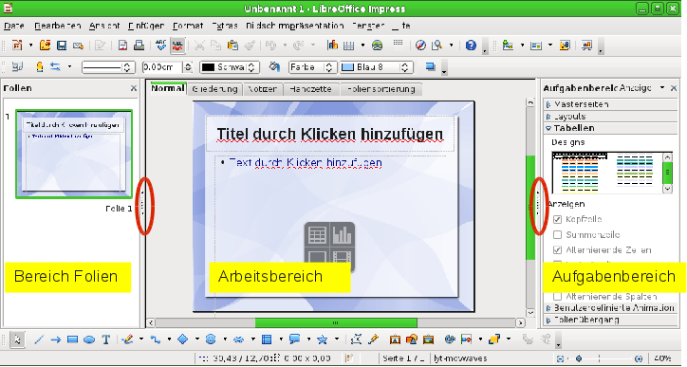
Abbildung 1: Das Impress-Hauptfenster
Tipp | Es gibt drei Möglichkeiten, den Bereich Folien oder den Aufgabenbereich auszublenden:  - Ein Klick auf das Symbol in der oberen rechten Ecke des jeweiligen Bereichs.  - Über den Menüpunkt Ansicht → Folienbereich bzw. Ansicht → Aufgabenbereich. Hier können die Bereiche ein- oder ausgeblendet werden.  - Ein Klick auf den besonders gekennzeichneten Bereich in der Mitte der vertikalen Linien, die die einzelnen Bereiche trennen. Halten Sie die Maustaste gedrückt und verschieben Sie sie, so können die Bereiche vergrößert und verkleinert werden.  Hierbei werden die Bereiche jedoch nicht ausgeblendet, wie bei den ersten beiden Möglichkeiten, dafür können Sie durch Anfassen der gekennzeichneten Bereiche, die sichtbar bleiben, wieder vergrößert werden.

Bereich Folien
Der Bereich Folien enthält Vorschaubilder aller Folien einer Präsentation – und zwar in der Reihenfolge, in der sie während einer Präsentation angezeigt werden. Wenn Sie auf eine Folie in diesem Bereich klicken, wird diese Folie im Arbeitsbereich dargestellt und kann bearbeitet werden.
Wenn Sie eine Folie anklicken oder die Strg-Taste gedrückt halten und mehrere Folien gleichzeitig anklicken, können Sie verschiedene Aktionen ausführen:
- Neue Folien der Präsentation hinzufügen.
- Eine Folie als ausgeblendet markieren, sodass diese bei der Präsentation nicht angezeigt wird.
- Löschen einer Folie aus der Präsentation.
- Umbenennen einer Folie.
- Duplizieren einer Folie (kopieren bzw. einfügen) oder verschieben einer Folie an eine andere Position der Präsentation (ausschneiden und einfügen).
Es ist auch möglich, die folgenden Operationen durchzuführen:
- Änderung des Folienüberganges einer ausgewählten Folie oder nach jeder Folie in einer Gruppe von Folien.
- Ändern der Reihenfolge der Folien.
- Ändern des Foliendesigns.
- Gleichzeitiges Ändern des Folienlayouts für eine Gruppe von Folien.

Aufgabenbereich
Der Aufgabenbereich besteht aus fünf Abschnitten. Um einen Abschnitt aufzuklappen, klicken Sie auf den nach rechts zeigenden Pfeil links neben der Beschriftung. Es kann nur ein Abschnitt zurzeit angezeigt werden.

Abschnitt Masterseiten
Hier definieren Sie den Seitenstil Ihrer Präsentation. Impress enthält vorgefertigte Masterseiten (Folienmaster). Eine ist die standardmäßige, leere Vorlage, die anderen haben einen Hintergrund.
Tipp | Drücken Sie F11, um das Fenster Formatvorlagen zu öffnen und den Stil eines Folienmasters Ihrem Zweck anzupassen. Dies kann jederzeit geschehen.

Abschnitt Layouts
Hier werden die vorgefertigten Layouts gezeigt. Sie können Ihre Auswahl ohne Veränderungen wählen oder Änderungen entsprechend Ihren Anforderungen vornehmen.
Derzeit ist es nicht möglich, eigene Layouts zu erstellen.

Abschnitt Tabellen
Die Standardtabellenstile werden in diesem Bereich zur Verfügung gestellt. Sie können die Darstellung einer Tabelle ändern, indem Sie bestimmte Zeilen und Spalten anzeigen bzw. ausblenden, oder den Zeilen und Spalten ein gestaffeltes Aussehen zuweisen.

Abschnitt Benutzerdefinierte Animation
Unter diesem Punkt finden Sie eine Vielzahl von Animationen für die Gestaltung eines Folieübergangs. Animationen können zu einer Folie hinzugefügt, geändert oder entfernt werden.

Abschnitt Folienübergang
Es gibt eine große Auswahl von Übergängen – einschließlich „kein Übergang“. Sie können auch die Übergangsgeschwindigkeit (langsam, mittel, schnell) einstellen oder bestimmen, ob der Übergang automatisch oder manuell erfolgen oder wie lange die ausgewählte Folie angezeigt werden soll.

Arbeitsbereich
Der Arbeitsbereich enthält fünf Registerkarten: Normal, Gliederung, Notizen, Handzettel und Foliensortierung (Abbildung 2). Diese fünf Registerkarten werden Ansichtsschaltflächen genannt. Der Arbeitsbereich unterhalb der Ansichtsschaltflächen hängt von der gewählten Ansicht ab.
Abbildung 2: Reiter im Arbeitsbereich

Symbolleisten
Viele Symbolleisten können während der Erstellung der Folie verwendet werden. Sie werden durch Klicken auf Ansicht → Symbolleisten angezeigt oder ausgeblendet.
Sie können auch die Symbole ändern, die auf der Symbolleiste erscheinen. Weitere Informationen dazu finden Sie in Kapitel 1 „Einführung in LibreOffice“ dieses Handbuches.
Viele der Symbolleisten in Impress sind ähnlich den Symbolleisten in Draw. Sie finden im Draw-Handbuch Informationen über die verfügbaren Funktionen und wie man sie benutzt.

Die Statusleiste
Die Statusleiste (Abbildung 3) am unteren Rand des Impress-Fensters enthält Informationen, die nützlich sind, wenn Sie mit einer Präsentation arbeiten. Informationen über die Inhalte und die Nutzung dieser Felder finden Sie in Kapitel 1 „Einführung in LibreOffice“ dieses Handbuches und in Kapitel 1 „Einführung in Impress“ des Impress-Handbuches.
Abbildung 3: Statusleiste in Impress
Hinweis | Die Größen sind in der aktuellen Maßeinheit (nicht zu verwechseln mit der Linealeinheit) angegeben. Definieren Sie diese Einheit in Extras → Optionen... → LibreOffice Draw → Allgemein, wo Sie auch den Maßstab der Seite ändern können.
Tipp | Wenn Sie diese Option nicht finden können, öffnen Sie bitte ein Draw-Dokument und versuchen Sie es erneut.
Eine andere Möglichkeit, die Option zu ändern, wird mit einem Doppelklick auf die Statusleiste geöffnet.

Navigator
Der Navigator zeigt alle Objekte, die ein Dokument enthält. Er bietet eine weitere bequeme Möglichkeit, sich in einem Dokument zu bewegen und Elemente in ihm zu suchen. Um den Navigator anzuzeigen, klicken Sie auf das Symbol in der Symbolleiste Standard, wählen Sie Ansicht → Navigator aus der Menüleiste oder drücken Sie Strg+Umschalt+F5 (Abbildung 12).
Hinweis | Im Gegensatz zu allen anderen Programmteilen von LibreOffice, wo der Navigator mit der Taste F5 gestartet werden kann, wird in Impress die Taste F5 bereits zum Starten der Bildschirmpräsentation verwendet, sodass hier die etwas umständlichere Tastenkombination Strg+Umschalt+F5 verwendet werden muss, um den Navigator zu starten.
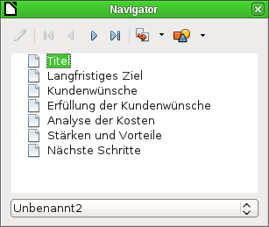
Abbildung 4: Der Navigator
Der Navigator ist nützlicher, wenn Sie Ihren Folien und Objekten (Bilder, Tabellen usw.) einen aussagekräftige Namen anstelle der Standardnamen Folie X bzw. Grafik X geben (dabei steht das „X“ für eine Zahl).

Arbeitsbereich
Jeder Arbeitsbereich dient der Erleichterung bestimmter Aufgaben. Es ist daher sinnvoll, sich mit diesen Arbeitsbereichen vertraut zu machen.

Ansicht Normal
Die Ansicht Normal ist die Hauptansicht für die Arbeit mit einzelnen Folien. Verwenden Sie diese Ansicht, um Formate, Designs, Texte, Grafiken, Folienübergänge und Effekte hinzuzufügen. Um eine Folie im Arbeitsbereich anzuzeigen, klicken Sie auf die Miniaturansicht im Bereich Folien oder doppelt auf den Foliennamen im Navigator.

Ansicht Gliederung
Die Ansicht Gliederung (Abbildung 5) enthält alle Folien der Präsentation in der nummerierten Reihenfolge. Sie zeigt das Thema, Titel, Aufzählungen und Nummerierungen für jede Folie im Gliederungsformat an. Nur der im Standardtextfeld jeder Folie enthaltene Text wird angezeigt, sodass diese Objekte nicht angezeigt werden, wenn die Folie andere Textfelder oder Zeichnungsobjekte enthält. Der Folienname wird ebenfalls nicht angezeigt.
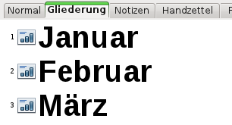
Abbildung 5: Gliederungsansicht
In der Ansicht Gliederung stehen Ihnen folgende Möglichkeiten zur Verfügung:
- Sie können Texte einer Folie ändern, hinzufügen oder löschen, wie Sie es von der Ansicht Normal gewöhnt sind.
- Die Absätze eines Textes in der ausgewählten Folie nach oben oder unten verschieben, indem Sie die Schaltflächen Nach oben oder Nach unten der Symbolleiste Textformat verwenden.
- Die Gliederungsebene für alle Absätze einer Folie mit den Schaltflächen Ebene höher bzw. Ebene niedriger verändern.
- Folien mit der Gliederung (wenn Sie im Voraus eine vorbereitet haben) vergleichen. Wenn Sie während der Gliederung bemerken, dass eine zusätzliche Folie benötigt wird, können Sie diese direkt in der Gliederungsansicht hinzufügen oder zur Ansicht Normal zurückkehren, um dies zu tun.

Ansicht Notiz
Verwenden Sie die Ansicht Notiz (Abbildung 17), um Notizen zu einer Folie hinzuzufügen.
- Klicken Sie auf die Registerkarte Notizen im Arbeitsbereich.
- Wählen Sie die Folie, bei der Sie Notizen hinzufügen möchten, und klicken Sie auf die Folie im Bereich Folien bzw. Doppelklicken Sie auf den Foliennamen im Navigator.
- In dem Textfeld unter der verkleinerten Folie können Sie nun mit der Eingabe der Notiz beginnen.
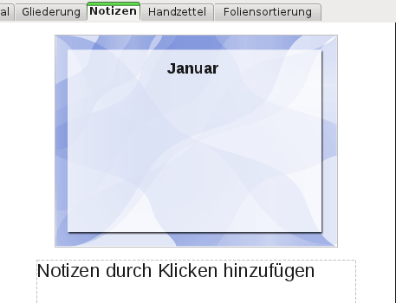
Abbildung 6: Ansicht Notizen
Tipp | Sie können die Größe des Textfeldes Notizen mit den blauen Größenänderungsgriffen ändern. Sie können auch das Feld durch Ziehen verschieben.
Um den Textstil zu ändern, drücken Sie F11. Dadurch wird das Fenster Formatvorlagen geöffnet.

Ansicht Handzettel
Die Ansicht Handzettel dient zum Ändern der Auswahl eines Layouts Ihrer Folien für einen gedruckten Handzettel. Klicken Sie im Arbeitsbereich Handzettel im Aufgabenbereich auf Layouts. Sie können aus Layouts mit 1, 2, 3 (mit Platz für erklärenden Text), 4, 6 oder 9 Folien pro Seite wählen.
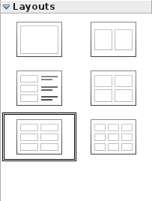
Abbildung 7: Layouts für Handzettel
Verwenden Sie diese Ansicht auch, um die Informationen auf den Handzettel anpassen. Weitere Informationen zum Drucken von Handzetteln finden Sie im Kapitel 10 „Drucken, Exportieren und E-Mailen“ dieses Handbuches. Wählen Sie im Hauptmenü Einfügen → Seitenanzahl oder Einfügen → Datum und Uhrzeit. In dem sich öffnenden Dialog klicken Sie auf die Registerkarte Notizblätter und Handzettel (Abbildung 8). Verwenden Sie dieses Dialogfeld, um Elemente auszuwählen, die auf jeder Seite des Handzettels angezeigt werden sollen. Weitere Informationen zur Verwendung dieses Dialogfeld werden im Impress-Handbuch zur Verfügung gestellt.
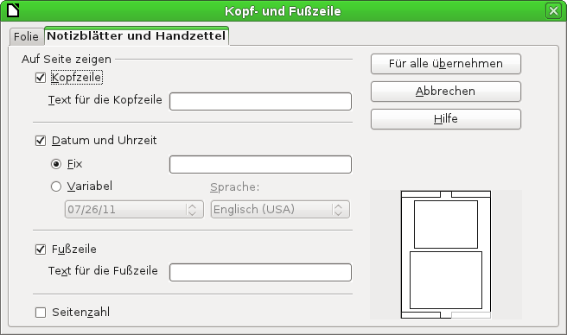
Abbildung 8: Dialog Kopf- und Fußzeile, Reiter Notizblätter und Handzettel

Ansicht Foliensortierung
Die Ansicht Foliensortierung (Abbildung 9) enthält die Miniaturansicht aller Folien. Verwenden Sie diese Ansicht, um die Reihenfolge einer Gruppe von Folien oder einer einzelnen Folie zu verändern.
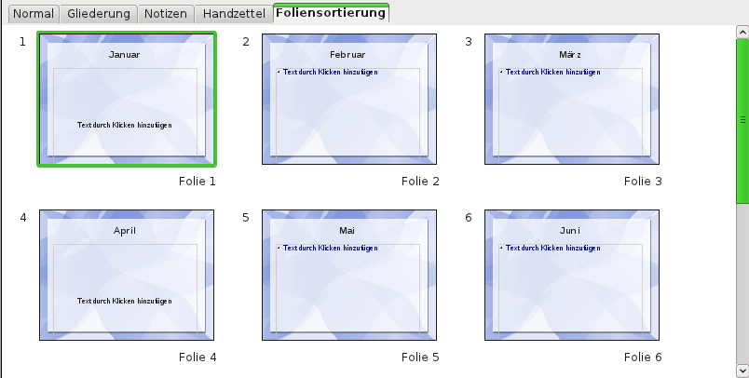
Abbildung 9: Ansicht Foliensortierung

Ansicht Foliensortierung anpassen
Zum Ändern der Anzahl an Folien pro Zeile, gehen Sie wie folgt vor:
- Öffnen Sie die Symbolleiste Folienansicht. Wählen Sie dazu im Menü Ansicht → Symbolleisten → Folienansicht aus (Abbildung 10).
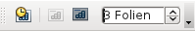
Abbildung 10: Symbolleiste Folienansicht
- Stellen Sie die Anzahl der Folien ein (bis zu max. 15).

Eine Folie in der Ansicht Foliensortierung verschieben
Um eine Folie in der Ansicht Foliensortierung zu verschieben, gehen Sie wie folgt vor:
- Klicken Sie auf die Folie. Ein dicker, blauer Rahmen wird um sie herum gezeichnet.
- Ziehen Sie die Folie nun auf die gewünschte Position.
Wenn Sie die Folie bewegen, wird eine schwarze vertikale Linie auf einer Seite der anderen Folien angezeigt.
Drücken Sie den Mauszeiger so lange, bis sich diese schwarze vertikale Linie an dem Platz befindet, wo die Folie platziert werden soll.

Auswählen und Verschieben von Gruppen von Folien
Wenn Sie eine Gruppe von Folien auswählen möchten, verwenden Sie eine der folgenden Methoden:
- Verwendung der Taste Strg:
  - Klicken Sie auf die erste Folie und wählen Sie, während Sie die Taste Strg gedrückt halten, die anderen gewünschten Folien aus.
- Verwendung der Umschalttaste:
  - Klicken Sie auf die erste Folie und danach bei gedrückter Umschalt-Taste auf die letzte Folie der unterbrechungsfreien Gruppe.
- Verwendung der Maus:
  - Klicken Sie auf die Arbeitsfläche links neben von der ersten Folie, die ausgewählt werden soll.
  - Halten Sie die linke Maustaste gedrückt und ziehen Sie den Mauszeiger zu einem Platz leicht nach rechts von der letzten Folie, die in die Auswahl aufgenommen werden soll. (Sie können das in jede beliebige Richtung tun.)
  - Sobald die Miniaturansichten einen dicken Rahmen bekommen, sind sie ausgewählt. (Dabei erfolgt die Auswahl blockweise und nicht nach der Nummerierung folgend.)
  - Stellen Sie sicher, dass das Rechteck alle Folien enthält, die Sie auswählen möchten.
Um eine Gruppe von Folien zu verschieben, gehen Sie wie folgt vor:
- Wählen Sie die Gruppe aus.
- Ziehen Sie die Gruppe an ihre neue Position. Eine vertikale schwarze Linie wird angezeigt, um Ihnen zu zeigen, wo die Gruppe der Folien abgelegt werden wird.

Arbeiten mit der Ansicht Foliensortierung
Sie können mit Folien in der Ansicht Foliensortierung arbeiten, wie Sie es im Bereich Folien der Normalansicht können.
Um Änderungen vorzunehmen, klicken Sie mit der rechten Maustaste auf eine Folie, um das Kontextmenü zu öffnen. Sie können:
- Eine neue Folie nach der ausgewählten Folie einfügen.
- Die ausgewählte Folie umbenennen und löschen.
- Das Folienlayout ändern.
- Den Folienübergang ändern.
- Für mehrere Folien den gewünschten Übergang wählen.
- Folien als ausgeblendet markieren. Diese werden nicht in der Bildschirmpräsentation angezeigt.
- Kopieren, Ausschneiden und Einfügen von Folien.

Umbenennen von Folien
Klicken Sie mit der rechten Maustaste auf ein Miniaturbild im Bereich Folien oder auf eine Folie in der Ansicht Foliensortierung und wählen Sie im Kontextmenü Folie umbenennen. Es öffnet sich der Dialog Seite umbenennen (Abbildung 11). Ersetzen Sie im Feld Name den alten Namen durch einen neuen Namen. Bestätigen Sie Ihre Änderung mittels Klick auf OK.
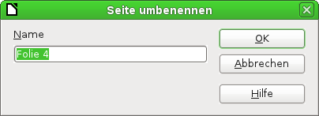
Abbildung 11: Folie umbenennen

Eine neue Präsentation erstellen
Dieser Abschnitt beschreibt, wie Sie eine neue Präsentation mit Hilfe des Vorlagen-Assistenten starten.
Wenn Sie Impress starten, wird der Präsentation-Assistent automatisch angezeigt.
Tipp | Wenn Sie den Assistenten nicht bei jedem Start von Impress sehen wollen, aktivieren Sie die Option „Diesen Assistenten nicht mehr zeigen“ (Abbildung 13). Sie können den Assistenten später unter Extras → Optionen... → LibreOffice Impress → Allgemein wieder aktivieren, indem Sie im Abschnitt „Neues Dokument“ das Kontrollkästchen „Mit Assistenten starten“ aktivieren.
Tipp | Ist die Option Vorschau ausgewählt, erhalten sie eine Miniaturansicht der ausgewählten Vorlagen, Foliendesigns und Folienübergänge im Vorschaufeld angezeigt.

Schritt 1
Der Assistent bietet drei Arten an, eine Präsentation zu starten (Abbildung 12):
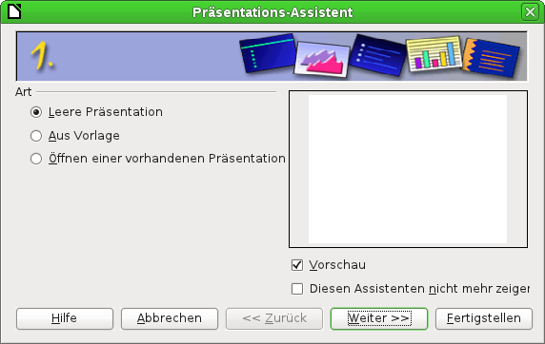
Abbildung 12: Schritt 1 des Präsentations-Assistenten
- Mit der Auswahl „Leere Präsentation“ wird eine neue Präsentation ohne Vorbelegungen von Grund auf neu erstellt.
- „Aus Vorlage“ verwendet einen Vorlagenentwurf, der bereits als Grundlage für eine neue Präsentation dient. Der Assistent ändert sich und zeigt eine Liste der vorhandenen Vorlagen an. Wählen Sie die gewünschte Vorlage aus.
- „Öffnen einer vorhandenen Präsentation“ setzt die Arbeit an einer bereits erstellten Präsentation fort. Der Assistent ändert sich, eine Liste der vorhandenen Präsentationen wird angezeigt. Wählen Sie die gewünschte Präsentation aus oder suchen Sie durch Klick auf die Schaltfläche Öffnen nach einer.
Die ersten beiden Optionen werden im Impress-Handbuch genauer behandelt.
Klicken Sie auf Weiter, um zum nächsten Schritt zu gelangen.

Schritt 2
Abbildung 13 zeigt den Schritt 2 des Assistenten, wie er angezeigt wird, wenn Sie „Leere Präsentation“ in Schritt 1 ausgewählt haben. Wenn Sie „Aus Vorlage“ ausgewählt haben, wird eine Beispielfolie im Feld Vorschau angezeigt.
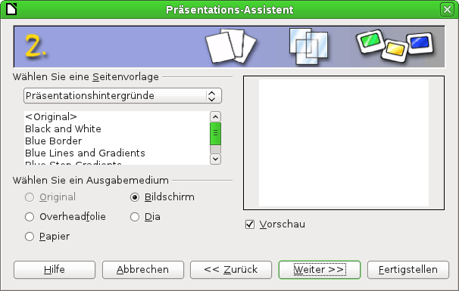
Abbildung 13: Schritt 2 des Präsentations-Assistenten
Der Abschnitt „Wählen Sie eine Seitenvorlage“ ist in zwei Bereiche geteilt. Im oberen Bereich haben Sie die Wahl zwischen zwei Kategorien:
- Präsentationen und
- Präsentationshintergründe
Die erste Kategorie enthält drei Auswahlmöglichkeiten unter Präsentationen:
- <Original>,
- Empfehlung einer Strategie,
- Vorstellung einer Neuheit.
<Original> ist eine leere Seitenvorlage. Die beiden anderen, Empfehlung einer Strategie und Vorstellung einer Neuheit, haben ihre eigenen vorgefertigten Seitenvorlagen. Jedes Design wird im Vorschaufenster angezeigt, wenn der Name angeklickt wird.
Hinweis | Empfehlung einer Strategie und Vorstellung einer Neuheit können auch verwendet werden, um eine Präsentation zu erstellen, indem Sie „Aus Vorlage“ im ersten Schritt (Fehler: Referenz nicht gefunden) wählen.
Die zweite Kategorie beinhaltet eine ganze Reihe von Präsentationshintergründen. Wenn Sie auf ein Element klicken, sehen Sie eine Vorschau des Designs im Fenster Vorschau, wenn die Option Vorschau aktiviert ist.
Im Abschnitt „Wählen Sie ein Ausgabemedium“ können Sie auswählen, auf welchem Medium die Präsentation später verwendet werden soll. In den meisten Fällen werden die Präsentationen zur Ausgabe auf Computer-Bildschirmen erstellt. Wählen Sie Bildschirm. Sie können das gewählte Seitenformat jederzeit ändern.
Hinweis | Die Größe der Bildschirmseite ist für eine Anzeige im 4:3-Format (28 x 21 cm) optimiert, sodass sie für modernen Breitbild-Displays nicht optimal geeignet ist. Sie können die Foliengröße jedoch jederzeit wechseln. Gehen Sie zunächst zur Ansicht Normal. Dann wählen Sie Format → Seite.
Tipp | Für die üblichen 16:9 Displays können Sie die Breite auf 37,35 cm ändern.
Klicken Sie auf Weiter, um zum Schritt 3 des Assistenten zu gelangen.

Schritt 3
Abbildung 15 zeigt den Schritt 3 des Präsentations-Assistenten.
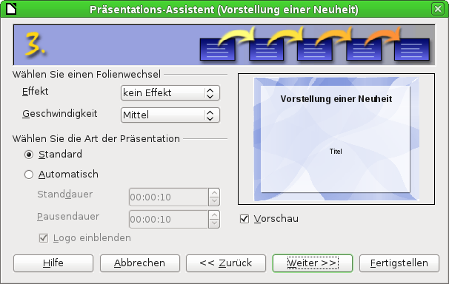
Abbildung 14: Schritt 3 des Präsentations-Assistenten
Wählen Sie aus der Auswahlliste Effekt den gewünschten Folienübergang aus.
Wählen Sie aus der Auswahlliste Geschwindigkeit die gewünschte Pausen für den Übergang zwischen verschiedenen Folien der Präsentation aus. In den meisten Fällen ist Mittel eine gute Wahl.
Lassen Sie bei Art der Präsentation die Auswahl auf Standard, das ist in der Regel die Art, die Sie benötigen werden.
Klicken Sie auf Fertigstellen, um den Assistenten abzuschließen.
Tipp | Sie können die Standardwerte für Effekt und Geschwindigkeit unverändert übernehmen, da beide Werte auch jederzeit später, während der Arbeit mit Folienübergängen und Animationen, geändert werden können. Diese beiden Funktionen werden in Kapitel 9 des Impress-Handbuchs ausführlicher erläutert.
Vorsicht | Denken Sie daran, häufig während der Arbeit an der Präsentation speichern, um den Verlust von Informationen zu verhindern, wenn etwas Unerwartetes auftreten sollte. Sie können auch die Funktion AutoWiederherstellen aktivieren (Extras → Optionen → Laden/Speichern → Allgemein). Stellen Sie sicher, dass Speichern von AutoWiederherstellungsinfos alle … Minuten ausgewählt ist und dass Sie eine niedrige Zeitspanne eingegeben haben. Während des Speicherns können Sie leider nicht weiterarbeiten. Das heißt, dass Sie in einem bestimmten Intervall die Arbeit für kurze Zeit unterbrechen müssen!

Formatieren einer Präsentation
Eine neue Präsentation enthält nur eine leere Folie. In diesem Abschnitt wird erklärt, wie Sie neue Folien hinzufügen und wie Sie die Folien für den von Ihnen vorgesehenen Inhalt vorbereiten.

Einfügen von Folien
Sie können über mehrere verschiedene Wege Folien einfügen. Wählen Sie die Methode, die für Sie am einfachsten ist.
- Übers Menü mit Einfügen → Folie.
- Rechtsklick auf eine vorhandene Folie im Bereich Folien oder in der Ansicht Foliensortierung. Wählen Sie dann im Kontextmenü Neue Folie aus.
- Klicken Sie auf die Schaltfläche Folien in der Werkzeugleiste Präsentation.
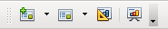
Abbildung 15: Symbolleiste Präsentation
Manchmal ist es einfacher, anstelle einer neuen Folie eine bereits bestehende Folie zu doppeln und die Änderungen an der Kopie vorzunehmen. Um dies zu tun wählen Sie die Folie im Bereich Folien aus, die Sie duplizieren wollen, und wählen Sie dann im Hauptmenü Einfügen → Seite duplizieren.

Ein Layout auswählen
Im Aufgabenbereich am rechten Bildschirmrand klicken Sie auf Layouts (Abbildung 16), um die vorhandenen Layouts anzusehen. Die Layouts unterscheiden sich in der Anzahl und Art der Text- und Inhaltsfelder, die eine Folie enthalten kann. Die Anzahl geht von einer leeren Folie bis zu einer Folie mit 6 Inhaltsfeldern und einem Titel-Textfeld.
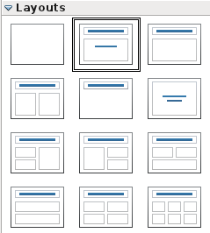
Abbildung 16: Vorhandene Layouts für Folien
Hinweis | Text- und Inhaltsfelder können jederzeit während der Erstellung einer Präsentation verschoben und angepasst werden. Die Änderung des Layouts einer Folie, die bereits Inhalte enthält, kann dramatische Effekte haben. Es wird daher dringend empfohlen, besonderes Augenmerk auf die Auswahl des Layouts zu legen. Wenn Sie das Layout einer Folie ändern müssen, nachdem Sie bereits Inhalte eingefügt haben, so werden die Inhalte nicht gelöscht, allerdings müssen Sie die Folie wahrscheinlich neu formatieren.
Die Folien „Titelfolie“ (die auch einen Abschnitt für einen Untertitel enthält) oder „Nur Titel“ sind passende Layouts für die erste Folie, während Sie wahrscheinlich für die meisten folgenden Folien ein Layout mit Titel und Inhalt verwenden wollen werden.
Tipp | Wenn Sie nicht den Namen für die vorgefertigten Layouts kennen, so bewegen Sie Ihren Mauszeiger auf ein Icon in der Sektion Layout und der Name wird in einem Tooltipp angezeigt.  Falls Tooltipps bei Ihnen deaktiviert sind, so können Sie diese über Extras → Optionen... → LibreOffice → Allgemein im Abschnitt Hilfe aktivieren. Wenn die Option „Erweiterte Tipps“ ebenfalls aktiviert ist, so erhalten Sie mehr – und detailliertere – Informationen, aber die Namen der Tooltipps werden nicht angezeigt.
Die meisten Layouts haben ein oder mehrere Inhaltsfelder. Jedes dieser Inhaltsfelder kann so konfiguriert werden, dass sie eines der folgenden Elemente enthalten kann: Text, Film, Bild, Diagramm oder Tabelle.
Sie können den Typ des Inhalts auswählen, indem Sie auf das zugehörige Symbol, das in der Mitte des Textfeldes angezeigt wird, klicken (Abbildung 17). Falls Sie stattdessen nur Text eingeben wollen, so klicken Sie in den Bereich „Text durch Klicken hinzufügen“ in dem Inhaltsfeld, sodass Sie einen Textcursor erhalten.
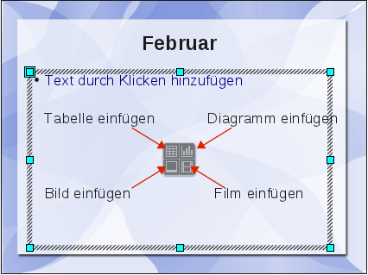
Abbildung 17: Auswahl des Inhalts
Um ein Layout auszuwählen oder zu ändern, positionieren Sie Ihre Folie im Arbeitsbereich und wählen Sie das gewünschte Layout im Abschnitt Layouts des Aufgabenbereichs aus.
Wenn Sie ein Layout mit einem oder mehreren Inhaltsfeldern ausgewählt haben, so ist jetzt ein guter Zeitpunkt, um zu entscheiden, welche Art von Inhalt Sie einfügen wollen.

Folienelemente bearbeiten
Zunächst enthält jede Folie nur die Elemente, die auf dem Folienmaster, den Sie verwenden, vorhanden sind. Typische Elemente sind Bilder, Logos, Kopf- und Fußzeilen. Es ist allerdings sehr unwahrscheinlich, dass die vordefinierten Layouts alle Ihre Bedürfnisse befriedigen. Und obwohl Impress keine Möglichkeit hat, neue Layouts festzulegen, so können Sie doch die Größe und Position der Inhaltsfelder modifizieren. Es ist auch möglich, Inhaltsfelder hinzuzufügen, die über die Größe und Position der Inhaltsfelder des ausgewählten Layouts hinausgehen.
Um die Größe eines Inhaltsfeldes zu verändern, klicken Sie bitte auf den äußeren Rahmen, sodass Sie die 8 Griffe sehen können (Abbildung 17). Um das Element zu verschieben, positionieren Sie den Mauszeiger auf dem Rahmen. Der Mauszeiger verändert dabei seine Form. Jetzt können Sie mit der gedrückten linken Maustaste das Element an die neue Position verschieben.
Hinweis | Änderungen an den Layouts können nur durchgeführt werden, wenn Sie die Ansicht Normal verwenden.

Vorsicht | Der Versuch, Änderungen am Folienmaster durchzuführen – obwohl das möglich ist –, kann unvorhergesehene Ergebnisse haben, ist also nicht empfehlenswert; es benötigt ein sehr sorgfältiges Vorgehen und viele Versuche, um das gewünschte Ergebnis zu erzielen.
An dieser Stelle können Sie ebenfalls unerwünschte Elemente entfernen. Um das zu erreichen gehen Sie wie folgt vor:
- Klicken Sie das Element an, um es auszuwählen (die blauen Griffe zeigen an, dass das Element ausgewählt ist).
- Drücken Sie auf die Taste Entfernen, um das Element zu löschen.

Text auf einer Folie eingeben
Wenn die Folie Text enthalten soll, klicken Sie auf „Titel/Text durch Klicken hinzufügen“ um einen Titel bzw. Text in dem Textfeld einzufügen. Schreiben Sie Ihren Text. Die verschiedenen Gliederungsebenen von 1 bis 10 werden automatisch dem Text zugewiesen, während Sie ihn eingeben. Sie können die Gliederungsebene jedes Abschnittes sowie seine Position innerhalb des Textes mit Hilfe der Pfeil-Schaltflächen in der Symbolleiste Format verändern. Details dazu finden Sie im Abschnitt „Hinzufügen und Formatieren von Text“ auf Seite 21.

Erscheinungsbild aller Folien verändern
Um den Hintergrund und andere charakteristische Merkmale aller Folien in der Präsentation zu verändern, modifizieren Sie am besten den Folienmaster oder Sie wählen einen zweiten Folien-Master, wie im Abschnitt „Arbeiten mit Folienmastern und Stilen“ auf Seite 28 erklärt wird.
Wenn Sie nur den Hintergrund austauschen wollen, so können Sie eine Abkürzung nehmen:
- Wählen Sie Format → Seite und gehen Sie zur Registerkarte Hintergrund.
- Wählen Sie den gewünschten Hintergrund aus.
- Klicken Sie auf OK, um Ihre Auswahl anzuwenden.
Es öffnet sich ein Dialog mit der Frage, ob dieser Hintergrund für alle Folien verwendet werden soll. Wenn Sie auf Ja klicken wird Impress den Folienmaster für Sie entsprechend anpassen.
Hinweis | Das Einfügen und korrekte Formatieren eines Hintergrundes geht weit über das Ziel dieses Kapitels hinaus. Sie finden jedoch alle hierfür benötigten Informationen in Kapitel 4 des Draw-Handbuches bzw. in Kapitel 6 des Impress-Handbuches.

Bildschirmpräsentation bearbeiten
In der Standardeinstellung wird die Bildschirmpräsentation alle Folien in der gleichen Reihenfolge wie in der Foliensortierung anzeigen, ohne irgendwelche Übergänge zwischen den Folien. Weiterhin müssen Sie entweder eine Taste drücken oder mit der Maus klicken, um zur nächsten Folie zu gelangen.
Sie können den Menüeintrag Bildschirmpräsentation dazu benutzen, um die Reihenfolge der Folien zu verändern, auszuwählen, welche Folien gezeigt werden soll, einen automatischen Übergang von einer Folie zur nächsten festzulegen und noch einige weitere Einstellungen vorzunehmen. Um Folienübergänge, Animationen für die Folien und Musik zu der Präsentation hinzuzufügen, müssen Sie den Bereich Benutzerdefinierte Animation im Aufgabenbereich auswählen. Das Impress-Handbuch bietet die Details zu all diesen Funktionen.

Hinzufügen und Formatieren von Text
Die meisten Ihrer Folien werden Text enthalten. Im folgenden Abschnitt wird erklärt, wie Sie Texte einfügen und wie Sie das Erscheinungsbild Ihrer Texte verändern können. Alle Texte sind in sogenannten Textfeldern enthalten.
Es gibt zwei Möglichkeiten Textfelder in eine Folie einzufügen:
- Wählen Sie eines der vordefinierten Layouts im Abschnitt Layout des Aufgabenbereichs aus. Einige vordefinierten Layouts enthalten keine Inhaltsauswahl – also nicht die Möglichkeit Bilder oder Filme usw. einzufügen. Dieses sind AutoLayout-Textfelder.
- Erstellen Sie ein Textfeld mithilfe des Werkzeugs Text aus der Symbolleiste Zeichnen.

Mittels Layout erstelltes Textfeld
Die folgenden Angaben beziehen sich auf die Ansicht Normal:
- Klicken Sie auf ein Layout im Aufgabenbereich. In den Textfeldern, die nun im Arbeitsbereich zu sehen sind, steht standardmäßig „Titel durch Klicken hinzufügen“ oder „Text durch Klicken hinzufügen“.
- Schreiben Sie den gewünschten Text in die Textfelder oder kopieren Sie Text aus einem bestehenden Dokument in die Textfelder.

Selbst erstelltes Textfeld
Die folgenden Angaben beziehen sich auf die Ansicht Normal:
- Klicken Sie auf das Symbol für Text in der Symbolleiste Zeichnen. Falls die Symbolleiste nicht angezeigt wird, können Sie diese über Ansicht → Symbolleiste → Zeichnen anzeigen lassen.
- Klicken Sie auf Ihre Folie und zeichnen ein Textfeld. Halten Sie dafür die linke Maustaste gedrückt und bewegen Sie die Maus über die Folie. Ignorieren Sie die Höhe des Textfeldes. Die Höhe wird automatisch angepasst, wenn Sie einen Text eingeben.
- Lassen Sie die Maustaste los, wenn Sie fertig sind. Der Textcursor erscheint im Textfeld, das jetzt automatisch im Editiermodus ist (grauer Rahmen ohne die blauen Griffe).
- Schreiben Sie den gewünschten Text in das Textfeld oder kopieren Sie einen Text aus einem bestehenden Dokument in das Textfeld.
- Klicken Sie irgendwo außerhalb des Textfeldes, um die Eingabe zu beenden und das Textfeld zu verlassen (oder drücken Sie einmal die Taste Esc, um die Eingabe zu beenden, aber das Textfeld markiert zu lassen, wie in Abbildung 18 zu sehen).
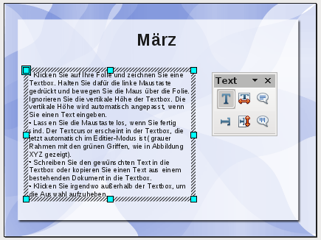
Abbildung 18: Folie mit Textfeld und der Symbolleiste Text
Sie können Textfelder verschieben, deren Größe ändern oder Textfelder löschen. Weitere Informationen hierzu finden Sie in Kapitel 3 des Impress-Handbuches.
Hinweis | Zusätzlich zu den „normalen“ Textfeldern, in denen Text waagrecht ausgerichtet ist, ist es auch möglich, Textfelder einzufügen, in denen der Text senkrecht ausgerichtet wird. Hierfür müssen Sie die Unterstützung für Asiatische Sprachen in Extras → Optionen... → Spracheinstellungen → Sprachen aktivieren.  Klicken Sie auf das Symbol in der Symbolleiste Text (Abbildung 18), um ein senkrechtes Textfeld einzufügen. Während Sie den Inhalt dieses Textfeldes bearbeiten, wird der Text waagrecht angezeigt.

Schriftgröße ändern
Die Symbolleiste Format enthält zwei Symbole , mit denen die Schriftgröße des ausgewählten Textes vergrößert oder verkleinert werden kann. Wie groß die Veränderung ausfällt, hängt von den vorhandenen Standardgrößen der verwendeten Schriftart ab.

Kopierten Text einfügen
Sie können Text in ein Textfeld einfügen, indem Sie ihn aus einem anderen Dokument herauskopieren und in Impress einfügen. Der eingefügte Text wird sehr wahrscheinlich eine andere Formatierung aufweisen als der umfließende Text oder der Text der anderen Folien. Manchmal ist das genau das, was Sie erreichen wollen; oft wird es allerdings so sein, dass die Präsentation nicht wie eine Patchworkdecke mit verschiedenen Absatzformatierungen, Schriftarten, Aufzählungszeichen usw. aussehen soll. Es gibt mehrere Wege um eine konsistente Formatierung sicherzustellen. Diese Methoden werden nachfolgend erläutert.
Einfügen von unformatiertem Text
Es ist eine gute Angewohnheit, Text ohne Formatierung einzufügen und die vorgesehene Formatierung später festzulegen. Um kopierten Text ohne Formatierung einzufügen drücken Sie Strg+Umschalt+V und wählen dann Unformatierten Text in dem erscheinenden Dialog. Oder Sie klicken auf das kleine schwarze Dreieck neben dem Symbol Einfügen in der Symbolleiste Standard und wählen dort ebenfalls Unformatierten Text. Der unformatierte Text wird mit der für das Ziel eingestellten Formatvorlage formatiert.

Formatierung von kopiertem Text
Wenn Sie Text in ein AutoLayout-Textfeld kopieren, so müssen Sie anschließend noch die zutreffende Formatierung anwenden, damit der Text genau so aussieht wie der Rest Ihres Dokumentes. (Dies trifft nur zu, wenn Sie den Text nicht als unformatierten Text einfügen.)
- Fügen Sie den Text an der gewünschten Position ein. Falls der Text anders aussieht: keine Sorge, das wird sich in kurzer Zeit ändern.
- Markieren Sie den Text, den Sie eingefügt haben.
- Wählen Sie Format → Standardformatierung aus dem Menü oder drücken Sie Strg+M.
- Benutzen Sie die 4 Pfeil-Symbole in der Symbolleiste Textformat, um den Text an die richtige Stelle zu verschieben und die entsprechende Gliederungsebene zuzuweisen. Die Schaltfläche mit dem nach links zeigenden Pfeil erhöht die Gliederungsebene (z. B. von Gliederung 3 nach Gliederung 2), der nach rechts zeigende Pfeil erniedrigt die Gliederungsebene (z. B. von Gliederung 3 nach Gliederung 4). Die nach oben und unten zeigenden Pfeile verschieben den Eintrag in der Liste aller Gliederungspunkte um einen nach oben bzw. unten.
- Wenden Sie – je nach Bedarf – weitere Formatierungen (z. B. Schriftart, Tabulatoren) für Teile des Textes an.
Wenn Sie den Text in ein Textfeld hineinkopieren, so können Sie auch hier Formatvorlagen zur schnellen Formatierung des Textes verwenden. Um dies zu tun:
- Kopieren Sie den Text an die gewünschte Stelle.
- Markieren Sie den Text den Sie gerade eingefügt haben.
- Wählen Sie die gewünschte Formatvorlage aus.
- Wenden Sie – je nach Bedarf – weitere Formatierung für Teile des Textes an.

Erstellung von Aufzählungen und nummerierten Listen
Die Vorgehensweise zur Erstellung von Aufzählungen oder nummerierten Listen unterscheidet sich je nach verwendeter Art des Inhaltsfeldes. Die Werkzeuge für die Erstellung und Modifizierung des Erscheinungsbildes der Listen sind aber die gleichen.
In den Textfeldern, die automatisch von Impress erstellt wurden (die sogenannten AutoLayout-Textdeldern), sind die Listen automatisch Aufzählungslisten, während für normale Textfelder ein zusätzlicher Schritt notwendig ist, um eine Aufzählung zu erstellen.

Erstellung von Listen in den AutoLayout-Textfeldern
Jedes AutoLayout-Textfeld, das in den vorhandenen Layouts bereits enthalten ist, ist von Beginn an als Aufzählungsliste formatiert. Daher müssen Sie nur die nachfolgenden Schritte ausführen:
- Wählen Sie in der Liste Layouts ein Foliendesign aus, das ein AutoLayout-Textfeld enthält. Diese sind sehr leicht über das Vorschaubild zu erkennen (reine Textfelder weisen einen blauen Balken in der Vorschau auf, AutoLayout-Textfelder, die gleichzeitig Inhaltsfelder sind, besitzen einen leeren Rahmen).
- Klicken Sie in dem AutoLayout-Textfeld auf den Bereich „Text durch Klicken hinzufügen“.
- Schreiben Sie den Text. Drücken Sie dann auf die Eingabetaste um den nächsten Aufzählungspunkt zu erstellen.
Die Methoden, um zwischen Aufzählungen und nummerierten Listen zu wechseln, sind im Abschnitt Aussehen der Listen verändern auf Seite 24 erklärt.
Tipp | Drücken Sie Umschalt+Enter um eine neue Zeile ohne Aufzählungszeichen zu beginnen. Die neue Zeile hat den gleichen Zeileneinzug wie die vorherige. Um Aufzählungen komplett abzuschalten, klicken Sie bitte auf die Schaltfläche Aufzählungsliste an/aus in der Symbolleiste Textformat. Falls diese Symbolleiste nicht angezeigt wird, so können Sie diese über Ansicht → Symbolleisten → Textformat im Menü aktivieren.

Erstellung von Listen in anderen Textfeldern
Um eine Liste in einem reinen Textfeld zu erstellen, führen Sie nachfolgende Schritte aus:
- Platzieren Sie den Cursor im Textfeld.
- Klicken Sie auf das Symbol Aufzählungssliste an/aus in der Symbolleiste Textformat. Falls diese Symbolleiste nicht angezeigt wird, können Sie diese über Ansicht → Symbolleisten → Textformat im Menü aktivieren.
- Schreiben Sie den Text und drücken Sie Enter, um einen neuen Aufzählungspunkt zu beginnen.
- Die Standardliste ist eine Aufzählungsliste. Die Vorgehensweise, um das Erscheinungsbild der Listen zu ändern, ist im Abschnitt „Aussehen der Listen verändern“ auf Seite 24 beschrieben.

Eine neue Gliederungsebene erstellen
- Falls notwendig, drücken Sie Enter um eine neue Zeile zu beginnen.
- Drücken Sie auf die Tabulator-Taste. Jedes Mal, wenn Sie die Tabulator-Taste betätigen, vergrößert sich der Zeileneinzug auf die Einstellung der nächsten Gliederungsebene. Um zur vorherigen Gliederungsebene zurückzukehren, drücken Sie Umschalt+Tabulator.
In den AutoLayout-Textfeldern wird gleichzeitig mit der Änderung der Gliederungsebene auch die Formatierung angepasst. Gliederungsebene 2 hat die Formatierung Gliederung 2, die 3. Ebene hat Gliederung 3 als Formatierung usw.
Hinweis | Versuchen Sie bitte nicht, die Gliederungsebene zu ändern indem Sie den Text markieren und dann die gewünschte Gliederungsebene – wie Sie das in Writer tun würden – anklicken. Bedingt durch die Art und Weise, wie die Präsentationsvorlagen funktionieren, ist dies nicht möglich.

Aussehen der Listen verändern
Sie können das Aussehen einer Liste vollständig an Ihre Bedürfnisse anpassen. So ist es zum Beispiel möglich, das Aufzählungszeichen oder die Nummerierung für die gesamte Liste oder auch nur für einen Eintrag zu ändern. Alle diese Änderungen erfolgen über den Dialog Nummerierung- und Aufzählungszeichen, der über Format → Nummerierung und Aufzählungszeichen... oder über das Symbol Nummerierung- und Aufzählungszeichen in der Symbolleiste Textformat aufgerufen werden kann.
Für Änderung der gesamten Liste gehen Sie wie folgt vor:
- Wählen Sie die gesamte Liste aus oder klicken Sie auf den grauen Rahmen des Textfeldes, sodass die grünen Griffe angezeigt werden.
- Wählen Sie Format → Aufzählung und Nummerierung oder klicken Sie auf das Aufzählungs-Icon .
- Der Aufzählungs- und Nummerierungs-Dialog enhält fünf Register: Bullets, Nummerierungsart, Grafiken, Position und Optionen.
  - Wenn eine Aufzählungsliste benötigt wird, wählen Sie das gewünschte Bulletzeichen aus dem Bullet-Register aus.
  - Wenn ein Grafik-Stil benötigt wird, wählen Sie eine entsprechende Grafik aus dem Grafik-Register aus.
  - Wenn eine nummerierte Liste benötigt wird, wählen Sie einen Standard-Nummerierungsstil aus dem entsprechenden Register aus.
Für Änderung an einem einzelnen Listeneintrag führen Sie folgende Schritte aus:
- Klicken Sie irgendwo in die zu ändernde Zeile, um den Cursor dort zu positionieren.
- Folgen Sie den Schritten 2 - 3 der vorherigen Anweisungen.
Wenn die Liste innerhalb eines AutoLayout-Textfeldes erstellt wurde, können Sie alternativ die Formatvorlage der Gliederung anpassen, um das Erscheinungsbild der Liste zu verändern. Änderungen, die Sie an den Formatvorlagen vornehmen, gelten für alle Folien, die diese Vorlagen verwenden. Manchmal ist das genau das, was Sie erreichen wollen. Manchmal ist es das aber nicht, sodass Sie hier sehr vorsichtig sein sollten.

Hinzufügen von Bildern, Tabellen, Diagrammen und Medien
Wie bereits beschrieben, können die Inhaltsfelder neben Text auch Bilder, Tabellen, Diagramme oder Medienclips enthalten. Dieser Abschnitt möchte Ihnen einen kurzen Überblick darüber geben, wie Sie mit diesen Objekten arbeiten können. Detaillierte Informationen finden Sie im Impress-Handbuch.

Hinzufügen von Bildern
Wenn Sie ein Bild zu einem Inhaltsfeld hinzuzufügen wollen, gehen Sie folgendermaßen vor:
- Wählen Sie in einem Inhaltsfeld als Inhalt den Typ Bild aus (Abbildung 17).
- Benutzen Sie den Dateimanager, um das Bild auszuwählen, das Sie einfügen wollen. Um eine Vorschau des Bildes zu sehen, aktivieren Sie „Vorschau“ im Dialog Bild einfügen.
- Klicken Sie auf Öffnen.
Das Bild passt sich automatisch an die Größe des Inhaltsfeldes an. Folgen Sie den Anweisungen in der unten stehenden Warnung, wenn Sie die Bildgröße von Hand anpassen möchten.
Hinweis | Sie können ein Bild auch außerhalb eines Inhaltsfeldes zu einer Folie hinzufügen. Wählen Sie hierzu Einfügen → Bild → aus Datei und folgen Sie der obigen Beschreibung. Sie müssen anschließend das Bild an die gewünschte Position verschieben.
Vorsicht | Wenn Sie die Größe eines Bildes verändern wollen, führen Sie einen Rechtsklick auf der Grafik aus. Wählen Sie Position und Größe in dem Kontextmenü aus und stellen Sie sicher, dass Seitenverhältnis beibehalten aktiviert ist. Jetzt können Sie die Höhe oder Breite an Ihre Bedürfnisse anpassen. Wenn Sie eine Dimension ändern, wird die andere Dimension automatisch mit angepasst. Wenn Sie dies vergessen, so ist es möglich, dass das Bild verzerrt dargestellt wird. Denken Sie auch daran, dass die Größenänderung eines Bitmap-Bildes die Qualität verschlechtert. Oft ist es besser, ein Bild in der benötigten Größe außerhalb von Impress zu erstellen.

Hinzufügen von Tabellen
Um Daten in Tabellenform darzustellen, können Sie einfache Tabellen direkt in Ihre Folien einfügen, indem Sie als Inhaltstyp Tabelle auswählen (Abbildung 17).
Es ist ebenso möglich, eine Tabelle außerhalb eines Inhaltsfeldes auf einer Folie hinzuzufügen. Dazu gibt es folgende Möglichkeiten:
- Wählen Sie Einfügen → Tabelle aus dem Hauptmenü.
- Klicken Sie auf die Schaltfläche Tabelle in der Symbolleiste Standard.
- Klicken Sie auf die Schaltfläche Tabelle in der Symbolleiste Tabelle.
- Wählen Sie einen Tabellenstil des Abschnitts Tabellen im Arbeitsbereich aus.
Jede dieser Methoden öffnet den Dialog Tabelle einfügen (Abbildung 19). Dies öffnet eine Schemazeichnung, in der Sie die Anzahl von Spalten und Zeilen für Ihre Tabelle auswählen können.
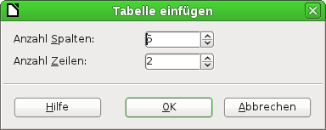
Abbildung 19: Dialog Tabelle einfügen
Alternativ können Sie auf den schwarzen Pfeil neben der Schaltfläche Tabelle klicken (nur in dem beiden Symbolleisten möglich) und dort die Anzahl der Zeilen und Spalten direkt auswählen.
Hinweis | Wenn Sie ein Tabellendesign aus den vordefinierten Stilen auswählen, so wird eine Tabelle basierend auf diesem Stil erstellt. Wenn Sie die Tabelle mit einer anderen Methode erstellen, können Sie später immer noch einen Stil Ihrer Wahl anwenden.
Wenn die Tabelle ausgewählt ist, erscheint die Symbolleiste Tabelle. Falls dies nicht der Fall ist, können Sie die Symbolleiste über Ansicht → Symbolleisten → Tabelle aktivieren. Die Symbolleiste bietet fast die gleichen Optionen wie die Symbolleiste Tabelle in Writer. Augenommen sind hier Sortier- und Rechenfunktionen. Um Berechnungen ausführen zu können, müssen Sie eine Calc-Tabelle einfügen (die Vorgehensweise ist im Abschnitt „Hinzufügen von Grafiken, Tabellenkalkulationen und anderen Objekten“ auf Seite 27 beschrieben).
Nachdem die Tabelle erstellt wurde, können Sie diese in gleicher Art und Weise wie eine Tabelle in Writer bearbeiten: Hinzufügen und Löschen von Spalten und Zeilen, Anpassen von Spaltenbreite und Zeilenhöhe, Rahmen hinzufügen, Hintergrundfarben usw. Detaillierte Informationen hierzu finden Sie in Kapitel 9 „Arbeiten mit Tabellen“ des Writer-Handbuchs.
Mit der Anpassung der Stile im Bereich Tabellendesign können Sie schnell das Erscheinungsbild der bestehenden oder von neu erstellten Tabellen verändern. Sie können Kopfzeilen oder Summenzeilen einfügen, die erste und/oder letzte Spalte betonen oder eine alternierende Hintergrundfarbe festlegen.
Wenn Sie das gewünschte Tabellendesign ausgewählt haben, erfolgt die Dateneingabe in die einzelnen Zellen ähnlich wie die Texteingabe in Textfelder. Klicken Sie auf eine Zelle, in die Sie Daten eingeben wollen und beginnen Sie mit der Eingabe.
Um sich von Zelle zu Zelle zu bewegen, haben Sie die folgenden Möglichkeiten:
- Die Pfeiltasten bewegen den Cursor in die nächste Zelle, sofern die Zelle, in der Sie sich befinden, leer ist. Andernfalls bewegt sich Ihr Cursor zum nächsten Zeichen in der Zelle.
- Die Tabulator-Taste bewegt den Cursor in die nächste Zelle. Ein Textinhalt in der Start-Zelle wird ignoriert. Umschalt+Tabulator bewegt den Cursor in die vorherige Zelle.

Hinzufügen von Diagrammen
Um ein Diagramm in eine Folie einzufügen, benutzen Sie entweder die Schaltfläche Diagramm oder wählen Diagramm als ein Typ des Inhaltsfeldes aus. In beiden Fällen wird ein Standarddiagramm eingefügt. Um das Diagramm anzupassen, fügen Sie Ihre Daten ein und ändern die Formatierung nach Ihren Vorstellungen. Detaillierte Hinweise hierzu finden Sie im Impress-Handbuch.

Hinzufügen von Mediendateien
Sie können Musik- und Filmclips in Ihre Folie einfügen, indem Sie die Schaltfläche Film hinzufügen in einem leeren Inhaltsfeld anklicken. Der Medienabspieler wird am unteren Rand des Bildschirms eingeblendet, um Ihnen das Abspielen einer Medienvorschau zu ermöglichen.
Im Falle einer Audiodatei, wird der Inhalt des Feldes mit einem Lautsprechersymbol gefüllt.
Vorsicht | In Linux-basierten Systeme wie z. B. Ubuntu, Debian, Mandriva oder OpenSuSe benötigen Sie für die Medienwiedergabe gstreamer. Abhängig von der Art des Musik- oder Filmclips müssen Sie evtl. noch das entsprechende Plugin installieren (die Plugins: base, bad, good und ugly dürften die meisten Fälle abdecken).

Hinzufügen von Grafiken, Tabellenkalkulationen und anderen Objekten
Grafiken wie Formen, Sprechblasen, Pfeile usw. sind oftmals sehr nützlich, um den Text auf einer Folie zu ergänzen. Diese Objekte werden ähnlich behandelt, wie Grafiken in Draw. Weitere Informationen hierzu finden Sie in Kapitel 7 „Einführung in Draw“ in diesem Handbuch, im Draw-Handbuch oder in den Kapiteln 4, 5 und 6 des Impress-Handbuchs.
Calc-Tabellen die in Impress eingebettet werden, haben fast die komplette Funktionalität, die sie auch in Calc haben. D. h. Sie können damit komplexe Berechnungen und Datenanalysen durchführen. Wenn Sie Ihre Daten analysieren oder Formeln anwenden müssen, so werden diese Aufgaben am besten in Calc ausgeführt und die Ergebnisse in einer in Impress eingebetteten Calc-Tabelle oder in einer Impress-Tabelle präsentiert.
Alternativ hierzu können Sie auch Einfügen → Objekt → OLE-Objekte... aus der Menüleiste anklicken und dort „LibreOffice Tabelle“ auswählen. Dies öffnet eine Calc-Tabelle in der Mitte der Folie und die Menüs und Symbolleisten wechseln zu den in Calc benutzten Einträgen. Sie können sofort mit der Dateneingabe beginnen oder Sie passen zuerst die sichtbare Fläche auf der Folie an. Sie können auch eine bestehende Datei einfügen und das Darstellungsfeld für die Auswahl der anzuzeigenden Daten auf Ihrer Folie benutzen. Impress bietet Ihnen die Möglichkeit, verschiedene Objekttypen wie Writer-Dokumente, Math-Formeln oder sogar andere Impress-Präsentationen in einer Folie einzufügen. Details zur Benutzung dieser Objekte finden Sie in Kapitel 7 des Impress-Handbuchs.

Arbeiten mit Folienmastern und Stilen
Ein Folienmaster ist eine Folie, die als Ausgangspunkt für andere Folien verwendet wird. Er ähnelt einer Seiten-Formatvorlage in Writer. Ein Folienmaster steuert die grundlegende Formatierung aller Folien, die darauf basieren. Eine Diashow kann mehr als einen Folienmaster haben.
Hinweis | LibreOffice verwendet drei Begriffe für eine Folie, die verwendet wird, um andere Folien erstellen: Masterfolie, Folienmaster und Masterseite. In diesem Handbuch wird der Begriff Folienmaster verwendet. Ausnahme ist die Beschreibung der Benutzeroberfläche.
Ein Folienmaster enthält eine definierte Gruppe von Eigenschaften – einschließlich Hintergrundfarbe, Grafiken, Farbverlauf, Objekte im Hintergrund (wie z. B. Logos, dekorative Unterstreichungen und andere Grafiken), Kopf- und Fußzeilen, Platzierung und Größe der Inhaltsfelder sowie die Formatierung von Text.

Stile
Alle Merkmale von Folienmastern sind von Stilrichtungen gesteuert. Die Stile einer neuen Folie, die Sie erstellen, werden vom Folienmaster geerbt, aus denen die Folie erstellt wurde. Mit anderen Worten, die Stile des Folienmasters sind verfügbar und anwendbar auf alle Folien, die aus diesem Folienmaster erstellt werden. Ändern einer Formatvorlage in einem Folienmaster führt zur Änderung aller Folien basierend auf diesem Folienmaster. Sie können auch einzelne Folien ändern, ohne den Folienmaster zu ändern.
Folienmaster haben zwei Arten von Stilen, die ihnen zugeordnet werden können: Präsentationsstile und Grafikstile. Der vorhandene Präsentationsstil kann geändert werden, jedoch können keine neuen Präsentationsstile erstellt werden. Im Fall von Grafikstilen können Sie die vorhandenen Stile ändern, aber auch neue Stile erstellen.
Präsentationsstile wirken sich auf drei Elemente von einem Folienmaster aus: Hintergrund, Hintergrundobjekte (z. B. Symbole, dekorative Unterstreichungen und Textrahmen) und wo der Text auf der Folie platziert wird. Formatvorlagen sind weiter unterteilt in Notizen, Gliederung 1 bis Gliederung 9, Untertitel und Titel. Die Gliederungen werden für die verschiedenen Ebenen der Gliederung verwendet, der sie angehören. Beispielsweise dient Gliederung 2 als Unterpunkt von Gliederung 1 und Gliederung 3 ist der Unterpunkt von Gliederung 2.
Grafikstile beeinflussen viele Elemente einer Folie. Beachten Sie, dass bei Präsentations- und Grafikstilen die Stilauswahl für Textstile vorhanden ist.

Folienmaster
Impress verfügt über mehrere vorgefertigte Folienmaster. Sie werden im Abschnitt Masterseiten im Aufgabenbereich angezeigt (Abbildung 20). Dieser Abschnitt enthält drei Unterbereiche:
- In dieser Präsentation verwendet
- Zuletzt verwendet
- Zur Verwendung vorhanden
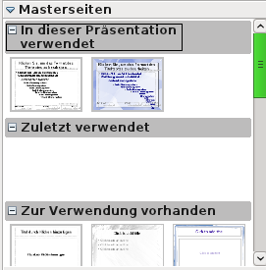
Abbildung 20: Masterseiten
Klicken Sie auf das Plus-Symbol neben dem Namen eines Unterabschnitts, um diesen zu erweitern und die Miniaturansichten der Folien anzuzeigen, oder klicken Sie auf das Minus-Symbol neben den Namen des Unterabschnittes, um die Vorschaubilder wieder auszublenden. Jeder der Folienmaster, der im Untermenü „Zur Verwendung vorhanden“ gezeigt wird, kommt von einer Vorlage mit dem gleichen Namen. Wenn Sie eigene Vorlagen erstellt oder Vorlagen aus anderen Quellen hinzugefügt haben, erscheinen die Folienmaster von diesen Vorlagen in dieser Liste.

Erstellen eines neuen Folienmasters
Das Erstellen eines neuen Folienmasters ist ähnlich wie das Ändern des Standardfolienmasters.
Um beginnen zu können, Aktivieren Sie die Bearbeitung von Folienmastern unter Ansicht → Master → Folienmaster.
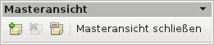
Abbildung 21: Symbolleiste Masteransicht
Klicken Sie auf der Symbolleiste Masteransicht auf das Symbol Neuer Master .
Ein zweiter Folienmaster wird im Bereich Folien angezeigt. Passen Sie diesen Folienmaster an Ihre Anforderungen an. Es wird empfohlen, den neuen Folienmaster umzubenennen: Klicken Sie dazu, wie auch bei einer normalen Folie, mit der rechten Maustaste auf die Vorschau der Folie im Bereich Folie und wählen Sie anschließend aus dem Kontextmenü Master umbenennen.
Wenn Sie fertig sind, schließen Sie die Masteransicht, um in den normalen Bearbeitungsmodus zurückzukehren.

Anwenden eines Folienmasters
Stellen Sie im Aufgabenbereich sicher, dass der Abschnitt Masterseiten angezeigt wird.
- Um einen der Folienmaster für alle Folien in der Präsentation anzuwenden, klicken Sie mit der rechten Maustaste auf diesen und wählen im Kontextmenü Für alle Folien übernehmen.
- Um einen Folienmaster nur auf ausgewählte Folien anzuwenden, klicken Sie im Kontextmenü auf Für ausgewählte Folien übernehmen.

Laden von zusätzlichen Folienmastern
Manchmal müssen Sie in den gleichen Satz von Folien mehrere Folienmaster mischen, die zu verschiedenen Vorlagen gehören. Zum Beispiel kann die erste Folie ein völlig anderes Layout haben als die anderen Folien oder Sie möchten Ihrer Präsentation eine Folie aus einer anderen Präsentation (basierend auf einer Vorlage, die auf der Festplatte verfügbar ist) hinzufügen.
Der Dialog Foliendesign macht dies möglich. Um auf diesen Dialog zuzugreifen, wählen Sie entweder aus der Menüleiste Format → Foliendesign oder durch einen Rechtsklick auf eine Folie im Bereich Folien aus dem Kontextmenü Foliendesign.
Das Hauptfenster des Dialogs zeigt die Folienmaster (Seitenvorlagen) (Abbildung 22 und 23) die bereits zur Verfügung stehen. So fügen Sie weitere hinzu:
- Klicken Sie auf die Schaltfläche Laden.
- Wählen Sie im neuen Dialog die Vorlage, die den Folienmaster enthält. Klicken Sie auf OK.
- Klicken Sie auf OK, um das Seitenvorlagendialogfeld zu schließen.
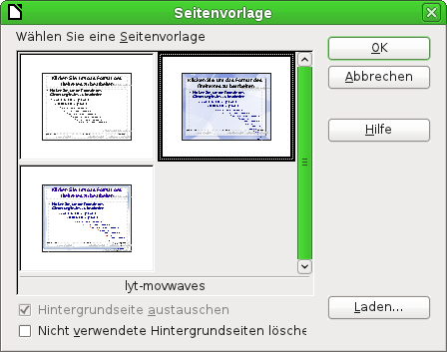
Abbildung 22: Dialog Seitenvorlage
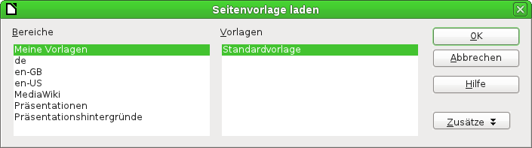
Abbildung 23: Seitenvorlage laden
Der Folienmaster in der Vorlage, die Sie ausgewählt haben, wird nun auch im Abschnitt Masterseiten als „Zur Verwendung vorhanden“ im Aufgabenbereich angezeigt.
Hinweis | Der Folienmaster, den Sie geladen haben, wird auch das nächste Mal, wenn Sie die Präsentation laden, zur Verfügung stehen. Um die nicht verwendeten Folienmaster zu löschen, klicken Sie auf das entsprechende Kontrollkästchen im Dialogfeld Seitenvorlage. Dadurch wird die Masterseite auf jeden Fall aus der Liste der verfügbaren Folienmaster entfernt.
Tipp | Um die Größe der Präsentationsdatei einzuschränken, können Sie die Anzahl von verwendeten Folienmastern minimieren.

Ändern eines Folienmasters
Die folgenden Elemente können auf einem Folienmaster geändert werden:
- Hintergrund (Farbe, Farbverlauf, Schraffierung oder Bitmap).
- Hintergrundobjekte (z. B. können ein Logo oder dekorative Grafiken hinzugefügt werden).
- Größe, Platzierung und Inhalt der Kopf- und Fußzeile, die auf jeder Folie angezeigt werden.
- Größe und Platzierung von Standardelementen, wie Folientitel und Inhalt.
Bevor Sie mit dem Folienmaster arbeiten, stellen Sie sicher, dass das Formatvorlagen-Fenster geöffnet ist.
Um den Folienmaster zum Bearbeiten auszuwählen, gehen Sie wie folgt vor:
- Wählen Sie Ansicht → Master → Folienmaster aus der Menüleiste. Dies entsperrt die Eigenschaften des Folienmasters, damit diese bearbeitet werden können.
- Klicken Sie im Aufgabenbereich auf Masterseiten. Damit haben Sie Zugriff auf die gebrauchsfertigen Folienmaster.
- Klicken Sie auf den Folienmaster, den Sie ändern möchten (Abbildung 22).
- Nehmen Sie die erforderliche Änderungen vor und schließen die Masteransicht anschließend durch Klick auf Masteransicht schließen in der Symbolleiste Masteransicht. Einzelheiten finden Sie in Kapitel 2 des Impress-Handbuchs.
Speichern Sie die Datei, bevor Sie fortfahren.
Vorsicht | Alle Änderungen an einem Folienmaster werden auf allen Folien die auf diesem Folienmaster basieren, übernommen. Stellen Sie immer sicher, dass Sie die Masteransicht schließen und zurück zur Ansicht Normal gehen, bevor Sie die Arbeit an den Folien fortsetzen. Wählen Sie Ansicht → Normal aus der Menüleiste oder klicken Sie in der Symbolleiste Masteransicht auf Masteransicht schließen, um zur Ansicht Normal zurückzukehren.
Die vorgenommenen Änderungen an Folien in der Normalansicht (zum Beispiel Änderungen des Textelements, Stil oder die Farbe des Titelbereichs usw.) werden durch nachfolgende Änderungen am Folienmaster nicht überschrieben. Es gibt jedoch Fälle, wo es wünschenswert ist, für ein manuell geändertes Element der Folie auf den im Folienmaster definierten Stils zurückkehren: Um das zu tun, wählen Sie dieses Element aus und wählen Sie Format → Standardformatierung aus der Menüleiste oder drücken Sie Strg+M.

Verwenden eines Folienmasters zum Hinzufügen von Text auf alle Folien
Einige der mitgelieferten Folienmaster haben Textobjekte in der Fußzeile. Sie können die Masterseite für die Folien um ein als Kopfzeile oder Fußzeile fungierendes anderes Textobjekte erweitern.
- Wählen Sie Ansicht → Master → Folienmaster aus der Menüleiste.
- Wählen Sie auf der Symbolleiste Zeichnen die Schaltfläche Text.
- Klicken Sie einmal und zeichnen Sie mit gedrückter Maustaste ein Textfeld. Geben Sie nun Ihren Text oder ein Objekt, wie unten beschrieben, ein.
- Wählen Sie Ansicht → Normal, wenn Sie fertig sind.
Die Impress-Folienmaster kommen mit drei vorkonfigurierten Bereichen für Datum, Fußzeile und Seitenzahl (Abbildung 24).
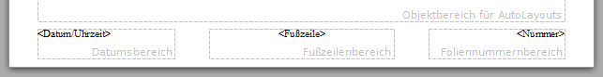
Abbildung 24: Fußzeilenbereiche in den Folienmastern
Wählen Sie Einfügen → Seitenzahl... oder Einfügen → Datum und Uhrzeit..., um ein Dialogfeld zu öffnen, wo Sie diese drei Bereiche konfigurieren können (Abbildung 25).
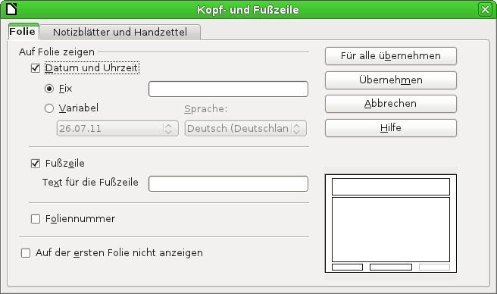
Abbildung 25: Dialog Kopf- und Fußzeile
Tipp | Um das Zahlenformat für das Seitenzahlenfeld (1, 2, 3; a, b, c oder i, ii, iii, usw.) zu ändern, wählen Sie Format → Seite... und wählen Sie ein Format aus der Liste im Bereich „Layouteinstellungen“.  Zum Ändern des Absatzstils ändern Sie den Präsentationsstil des Hintergrundobjektes.
Um weitere Informationen, wie z. B. den Autor der Präsentation oder den Namen der Datei, hinzuzufügen, wählen Sie Einfügen → Feldbefehle und klicken Sie auf den benötigten Eintrag aus dem Untermenü. Wenn Sie ein Feld in der Folie bearbeiten möchten, markieren Sie es und wählen Bearbeiten → Feldbefehl...
Die Felder, die Sie in Impress verwenden können, sind:
- Datum (fest)
- Datum (Variabel) – wird automatisch aktualisiert, wenn Sie die Datei erneut laden
- Zeit (fest)
- Zeit (Variabel) – wird automatisch aktualisiert, wenn Sie die Datei erneut laden
- Autor – Vor- und Nachnamen, wie in den LibreOffice-Benutzerdaten aufgeführt
- Seitenzahl (Foliennummer)
- Dateiname
Tipp | Um die Autoreninformationen zu ändern, gehen Sie zu Extras → Optionen... → LibreOffice → Benutzerdaten.

Hinzufügen von Kommentaren zu einer Präsentation
Impress unterstützt Kommentare ähnlich denen in Writer und Calc.
Wählen Sie in der Normalansicht Einfügen → Kommentar aus der Menüleiste. Ein kleines Feld enthält Ihre Initialen und wird in der oberen linken Ecke der Folie, verbunden mit einem größeren Textfeld daneben, angezeigt. Impress fügt automatisch Ihren Namen und das aktuelle Datum am unteren Rand des Textfeldes ein (Abbildung 26).
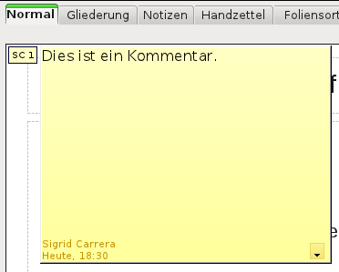
Abbildung 26: Kommentar in Impress
Geben Sie Ihren Kommentar in das Textfeld ein. Sie können optional einige grundlegende Formatierungen auf Teile des Textes anwenden (mit der rechten Maustaste klicken und aus dem Kontextmenü – aus diesem Menü können Sie auch den aktuellen Kommentar, alle Kommentare vom selben Autor oder alle Kommentare im Dokument löschen).
Sie können die kleinen Kommentar-Marker an eine beliebige Stelle verschieben, die Sie wünschen. Naheliegend wäre ein Ort, in der Nähe des Objektes, auf den sich der Kommentar bezieht.
Zum Ein- oder Ausblenden der Kommentarmarkierungen, wählen Sie Ansicht → Kommentare.
Wählen Sie Extras → Optionen... → Benutzerdaten, um den Namen, der als Autor angezeigt wird, zu ändern.
Wenn mehr als eine Person das Dokument bearbeitet, wird automatisch jedem Autor eine andere Hintergrundfarbe zugewiesen.

Bildschirmpräsentation einrichten
Wie bereits in Bildschirmpräsentation bearbeiten auf Seite 20 erwähnt, hat Impress angemessene Standardeinstellungen für Diashows, die gleichzeitig das Anpassen vieler Aspekte der Diashow-Erfahrung ermöglichen. In diesem Abschnitt werden nur einige Aspekte genannt, erweiterte Techniken werden in Kapitel 9 „Diashows“ im Impress-Handbuch erläutert.
Die meisten Aufgaben sind am besten in der Ansicht Foliensortierung zu erledigen, weil Sie viele Folien gleichzeitig sehen können. Wählen Sie Ansicht → Foliensortierung aus der Menüleiste oder klicken Sie auf die Registerkarte Foliensortierung am oberen Rand des Arbeitsbereichs.

Aus den gleichen Folien mehrere verschiedene Präsentationen erstellen
Wenn Sie feststellen, dass Sie in der vorgegebenen Zeit nicht alle Folien präsentieren können, oder Sie Ihren Zuhörern nur einen kurzen Überblick über ein Thema geben möchten, ohne sich in Details zu verstricken, können Sie zwei Tools nutzen, die es Ihnen ermöglichen, das bestehende Dokument weiterhin zu verwenden: das Ausblenden von Folien und die benutzerdefinierte Dia-Show.
Um eine Folie auszublenden, klicken Sie mit der rechten Maustaste auf die Dia-Miniaturansicht im Folienfenster oder im Arbeitsbereich. Wenn Sie die Foliensortierungsansicht verwenden, wählen Sie Folie ausblenden aus dem Kontextmenü. Ausgeblendete Folien werden durch eine durchgestrichene Foliennummer gekennzeichnet.
Wenn Sie die Präsentation neu anordnen möchten, wählen Sie Bildschirmpräsentation → Individuelle Bildschirmpräsentation. Klicken Sie auf die Schaltfläche Neu, um eine neue Bildschirmpräsentation zu definieren und zu speichern.
Dadurch können Sie beliebig viele verschiedene Präsentationen aus den gleichen Folien erstellen.

Folienübergänge
Als Folienübergang bezeichnet man eine Animation im Rahmen eines Foliewechsels. Sie können im Aufgabenbereich unter Folienübergang (ganz unten) die Folienübergänge der ausgewählten Folien bestimmen. Wählen Sie den gewünschten Übergang sowie die Geschwindigkeit der Animation aus. Sie haben auch die Möglichkeit, den Übergang zu gestalten: Mausklick (empfohlen) oder automatischer Übergang nach einer bestimmten Anzahl von Sekunden. Klicken Sie auf Für alle Folien übernehmen – außer Sie ziehen es vor, verschiedene Übergänge in der Präsentation zu benutzen.
Tipp | Der Bereich Folienübergang hat eine äußerst nützliche Funktion – die automatische Vorschau. Wenn Sie die Kontrollkästchen aktivieren, wird beim Vornehmen von Änderungen des Folienübergangs der neue Übergang im Bereich Dia-Design einschließlich seines Übergangseffekts angezeigt.

Automatisch zur nächsten Folie wechseln
Im Menü Bildschirmpräsentation → Bildschirmpräsentationseinstellungen können Sie einstellen, ob die Folie automatisch nach einer voreingestellten Zeit gewechselt werden soll (z. B. im Kiosk- oder Karussell-Modus).
Um dieses einzurichten, wählen Sie die Bildschirmpräsentation → Bildschirmpräsentation mit Zeitnahme. Wenn Sie dieses Tool verwenden, startet eine Bildschirmpräsentation, bei der eine kleine Uhr an der linken unteren Ecke angezeigt wird. Wenn Sie zur nächsten Folie wechseln möchten, klicken Sie auf die Uhr. Impress wird sich die Zeit merken und bei der nächsten Bildschirmpräsentation nach dieser Zeitspanne automatisch zur nächsten Folie übergehen.

Ausführen einer Diashow
Es gibt folgende Möglichkeiten, eine Bildschirmpräsentation auszuführen:
- Klicken Sie auf Bildschirmpräsentation → Bildschirmpräsentation.
- Klicken Sie auf die Schaltfläche Bildschirmpräsentation auf der Symbolleiste Präsentation (Abbildung 15).
- Drücken Sie F5 oder F9 auf der Tastatur.
- Um jedoch eine Bildschirmpräsentation zu beenden, gibt es nur eine einzige Möglichkeit – die Taste ESC.
Wenn der Folienübergang automatisch nach X Sekunden erfolgt, können Sie die Dia-Show auch unbeaufsichtigt ablaufen lassen.
Wenn der Folienübergang durch einen Mausklick ausgelöst wird, führen Sie eine der folgenden Möglichkeiten zum Wechseln von einer Folie zur nächsten aus:
- Verwenden Sie die Pfeiltasten auf der Tastatur, um zur nächsten Folie zu gehen oder zur vorherigen zurückzukehren.
- Klicken Sie auf die linke Maustaste, um zur nächsten Folie zu wechseln.
- Drücken Sie die Leertaste auf der Tastatur, um zur nächsten Folie zu wechseln.
Wenn Sie während einer Bildschirmpräsentation die rechte Maustaste betätigen, öffnet sich ein Menü, von dem aus Sie zu den anderen Folien navigieren können. In diesem Menü können Sie auch noch andere Optionen festlegen. Genauere Informationen hierzu und viele andere Erklärungen finden Sie im Impress-Handbuch.

